



Contenido

1. Introducción 2

2. Descripción general de la aplicación 2

3. Tecnologías utilizadas 3

4. Diagramas UML 4

Front-end 4

Back-end 5

5. Diagramas E/R 6

6. Casos de uso, requisitos y funcionalidades 8

7. Manual se usuario 15

7.1 Registro y loguin 15

7.2 Modo consumidor 18

Menú principal 18

Búsqueda de actividades 19

Menú chats 20

Menú Usuario 21

Gestión de actividades 24

7.2 Modo ofertante 25

8. Comentarios 29

# Introducción

En la época actual, la conectividad y la facilidad de acceso a los servicios son aspectos fundamentales para el desarrollo y el éxito de cualquier aplicación. Con esto en mente, y siguiendo las especificaciones del enunciado del proyecto, la aplicación Kinètia se crea con el objetivo de facilitar la manera en que ofertantes y consumidores de actividades se ponen en contacto, proporcionando una plataforma accesible que facilita la interacción y el intercambio de servicios. Inspirada en modelos ya exitosos como Airbnb y Booksy, la aplicación pretende ser una solución para la gestión y promoción de actividades de cualquier tipo, desde eventos y talleres, hasta experiencias de ocio y entretenimiento.

Kinètia pretende ofrecer una experiencia intuitiva tanto para los ofertantes, quienes pueden listar y gestionar sus actividades de manera sencilla, como para los consumidores, quienes pueden descubrir y reservar actividades así como publicar anuncios de lo que buscan. Todo ello de la manera más accesible desde su dispositivo móvil.

# Descripción general de la aplicación

Kinètia se diseña con la experiencia de usuario en mente, por ello se han desarrollado dos modos de uso para la aplicación, uno para el consumidor y otro para el ofertante.

El modo consumidor está enfocado al uso mayoritario que le dará el usuario, que no es otro que encontrar actividades. Para ello las actividades se catalogan por categorías y se añaden las listas de destacados y recientes, además de las que puede crear el propio usuario, siendo estas la de favoritos y la de reservas. Este modo cuenta con cuatro menús, a los que se puede acceder desde los botones de la barra inferior de la pantalla, estos son: menú principal, menú de búsqueda, chats y menú de usuario.

El menú principal es la primera pantalla que ve el usuario, este cuenta con un acceso directo a las notificaciones no leídas, además de dos listados de actividades (destacadas y recientes). También tiende acceso a los filtros de categorías de actividades, desde donde podrá navegar directamente a una categoría concreta o acceder me manera directa a la búsqueda de actividades. Por su parte, el menú de búsqueda cuenta con un buscador, además del filtro antes mencionado, y desde aquí el usuario podrá encontrar actividades, acceder a ellas, reservarlas, añadirlas a su lista de favoritos y contactar con los ofertantes de las mismas.

En cuanto al menú de chats, desde él podrá leer y enviar mensajes a los usuarios con los que haya contactado previamente, o que hayan contactado con él. Y desde el menú de usuario podrá gestionar sus reservas y su lista de favoritos así como ver, editar y publicar anuncios de búsqueda, además de cerrar sesión o eliminar su cuenta.

Por otro lado, el modo consumidor, cuenta con un menú para la gestión y publicación de actividades propias, otro menú para la gestión de reservas, el menú de chats antes mencionado y un menú de búsqueda de anuncios desde donde podrá contactar con los anunciantes. A este modo se le añade la opción de poder pivotar del modo ofertante al consumidor y viceversa, pudiéndose beneficiar de todas las opciones que ofrecen ambos modos. En este caso, la pantalla principal será la de la gestión de actividades, pues está enfocado a este caso de uso, y además se añaden acceso directo a notificaciones no leídos y al menú de configuración para cambiar de modo, cerrar o eliminar cuenta.

El modo ofertante solo está disponible para aquellos usuarios que se registren como tal, en cambio los consumidores solo tendrán acceso al modo consumidor

Tras esta descripción general, en los siguientes puntos de la documentación se detallarán los aspectos técnicos y funcionales de la aplicación.

# Tecnologías utilizadas

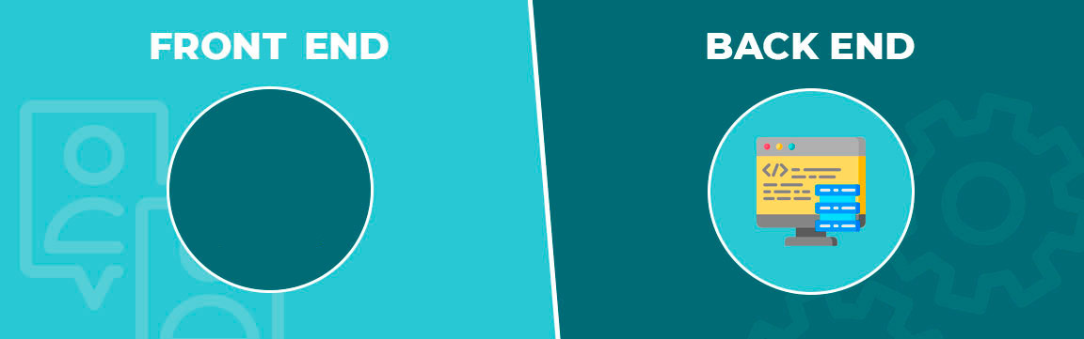

API REST

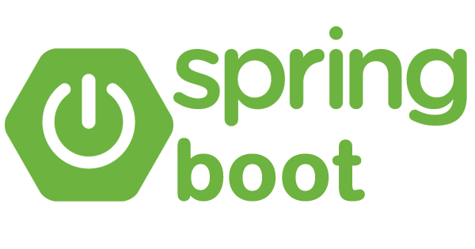

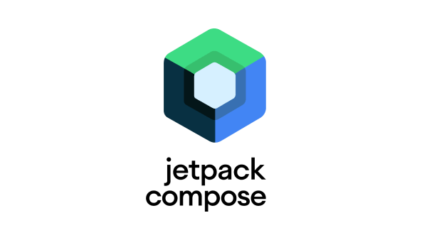



Como se ha mencionado anteriormente, para el proyecto integrado se ha optado por la creación de una aplicación móvil, más concretamente para el sistema operativo Android, siguiendo la arquitectura cliente-servidor.

El front-end ha sido programado en **Kotlin** mediante la librería **Jetpack Compose** y **Retrofit** para la comunicación con el servidor mediante **API Rest**, utilizando **JSON** como formato para la transferencia de datos.

Por otro lado, el back-end se ha desarrollado en **Java**, haciendo uso de la librería **Spring Boot**, con el módulo **JPA** para el mapeo y acceso a la base de datos relacional, la cual se gestiona con **MySQL**.

# Diagramas UML

## **Front-end**

El diagrama de abajo se corresponde con los modelos utilizados en la aplicación, los cuales son semejantes a los utilizados en el servidor.

Todo parte del modelaje del usuario en la clase **User**, el cual, dependiendo de su rol (clase enum **Role**), tiene a su disposición distintas funcionalidades y atributos. El ofertante dispone de todas las funcionalidades, a diferencia del consumidor que no puede publicar ni gestionar actividades. De esta manera el usuario tiene varios listados de actividades, según sean ofertadas, favoritas o reservadas.

Se crea una clase **Chat**, la cual contiene una lista de instancias de **Message**, para manejar la comunicación entre los usuarios. Del mismo modo, el usuario gestiona las actividades a través de la clase **Activity**, la cual dispone de un atributo tipo enum **Category** para categorizar el tipo de actividad, así como los datos necesarios de la misma, además de una lista de instancias de **Reservation** que contiene los datos de los usuarios que han reservado la actividad.

Por último, la clase **Advertisement** contiene y gestiona los datos de los anuncios publicados por los usuarios. Los mismos se instancian en una lista en la clase User.

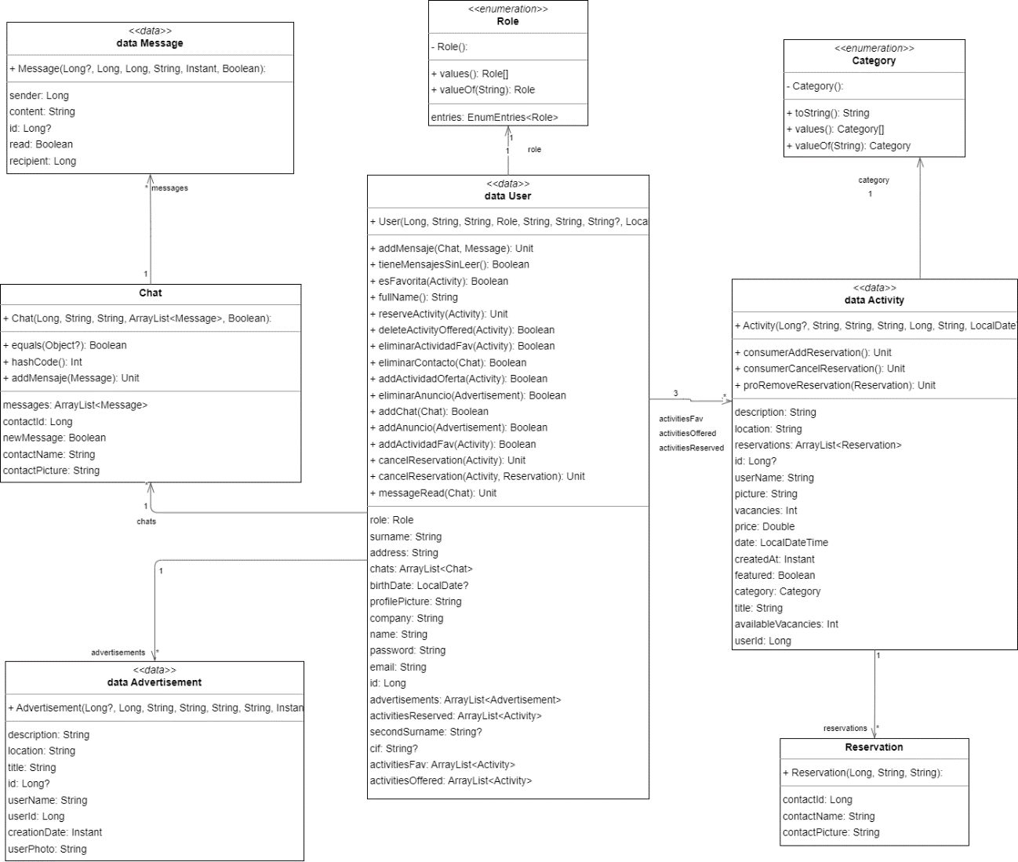

## **Back-end**

El servidor se distribuye en varias capas jeráquicas, cada una con una funcionalidad específica. De este modo tenemos los siguientes paquetes:

* **api**: Contiene los distintos controladores que manejan las peticiones y respuestas HTTP del servidor. En el subpaquete **request** se encuentran clases DTOs para los datos de las peticiones.
* **domain**: Aquí se encuentran las DTOs correspondientes a las entidades de la base de datos, así como otras necesarias para representar los datos que se envían al front-end.
* **models**: Ubicación de las entidades mapeadas de la base de datos con sus relaciones correspondientes.
* **repositories**: Interfaces que interactúan con la base de datos. Contienen las consultas predefinidas en Spring Data JPA así como otras creadas manualmente.
* **services**: Capa intermedia entre los controladores y repositorios con la lógica de negocio necesaria para manejar las peticiones.

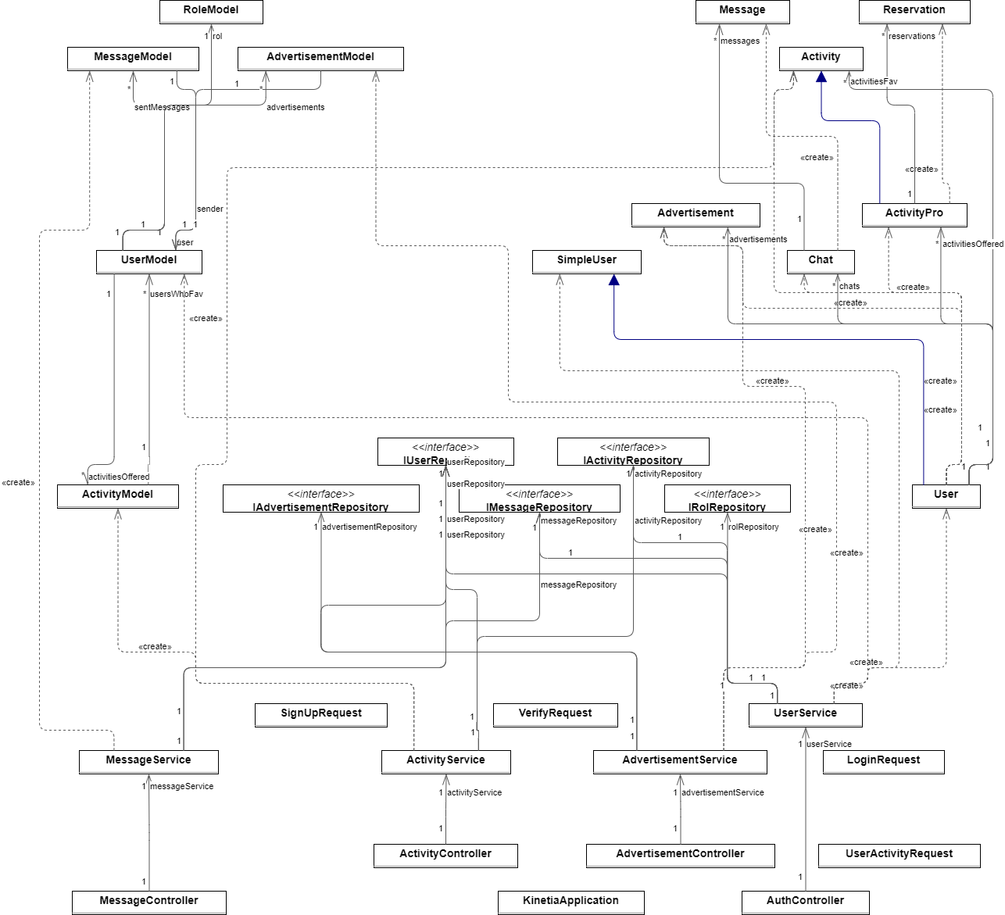

*\*Arquitectura del servidor API Rest*

# Diagramas E/R

La base de datos ha sido diseñada con la pretensión de que sea clara y concisa, y sin redundancia de datos, siguiendo los criterios de las formas normales. Siendo sus entidades las siguientes:

* **Actividades (activities):** Representa las diferentes actividades disponibles en la aplicación.
* **Anuncios (advertisements):** Representa los anuncios publicados por los usuarios.
* **Usuarios (users):** Representa a las personas registradas, tanto ofertantes como consumidores.
* **Mensajes (messages):** Representa las comunicaciones entre usuarios.
* **Roles (roles):** Representa los roles que pueden tener los usuarios en la aplicación, proveedor o consumidor.

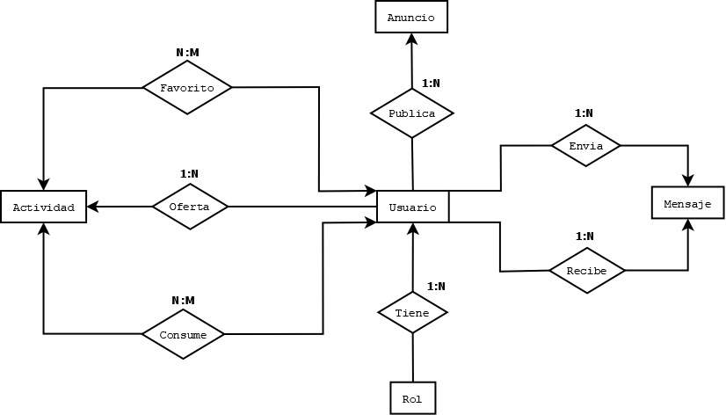 *\*Diagrama entidad-relación*

Cada entidad tiene los atributos necesarios que describen las características o propiedades de la misma, en base a las necesidades de la aplicación. Por ejemplo, para la entidad activities, algunos de sus atributos son id, category, date, description, location o price. Para más detalle, obsérvese el diagrama de la página siguiente.

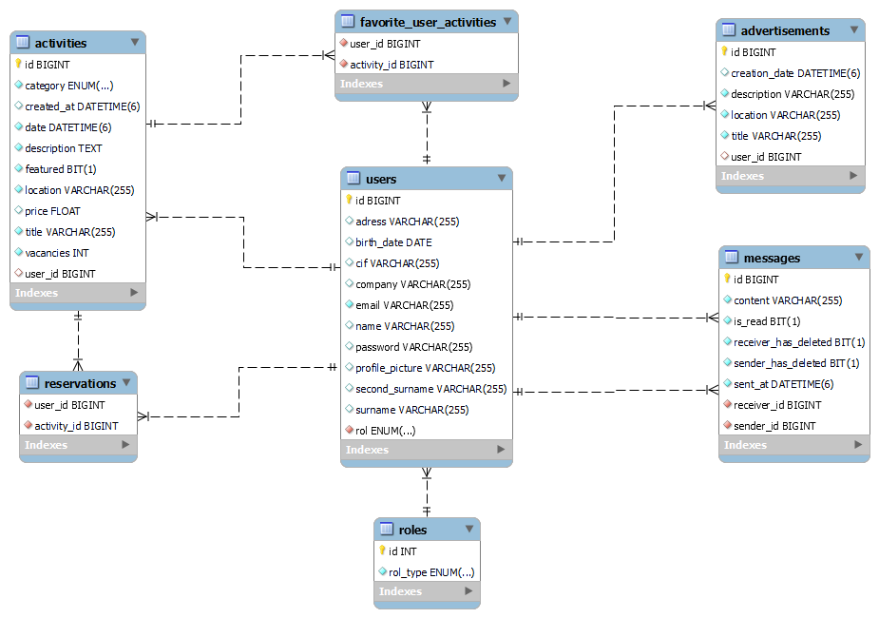

*\*Diagrama entidad-relación extendido*

En cuanto a las relaciones entre entidades, estas de definen mediane las claves foráneas y tablas intermedias que se detallas a continuación:

* **activities.user_id** es la foránea dela relación 1:N entre **activities** y **users**, que indica que cada actividad tiene asociado un usuario (el ofertante de la actividad).
* **advertisements.user_id** es otra relación 1:N, esta vez entre **advertisements** y **users**, donde cada anuncio está asociado con un usuario (el creador del mismo).
* La tabla intermedia **favorite_user_activities** surgede la relación N:M entre usuarios y actividades marcadas como favoritas. Aquí encontramos dos foráneas: **user_id** de la relación de la tabla con **users**, y **activity_id** que define la relación con **activities,** de esta manera cada par valor relaciona un usuario con una actividad que ha marcado como favorita.
* **messages.sender_id** y **messages.receiver_id** son relaciones 1:N entre **messages** y **users**, indicando que cada mensaje tiene un remitente y un destinatario, ambos usuarios.
* De manera semejante a favorite_user_ativities, la tabla intermedia **reservations** relaciona usuarios y actividades mediante las foráneas **user_id,** que apunta a **users**, y **activity_id,** que hace lo mismo con **activities.**  Así cada registro relaciona el usuario con la actividad que ha reservado en una relación N:M entre usuarios y actividades.

# Casos de uso, requisitos y funcionalidades

En este apartado se muestra un esquema con los casos de uso y funcionalidades de la aplicación, y posteriormente se detallan, junto con sus requisitos, en plantillas diseñadas para ello.

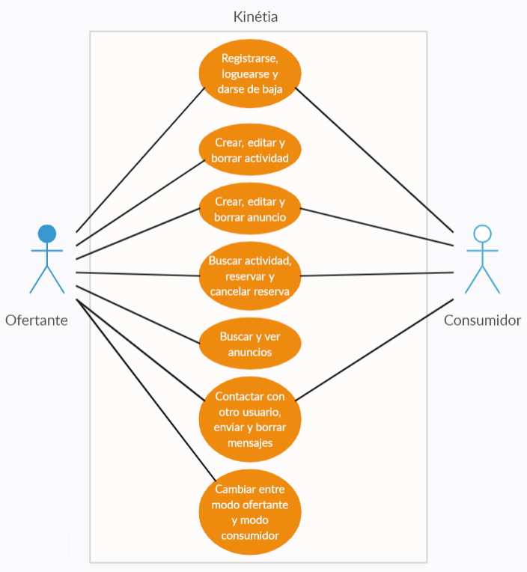

































# Manual se usuario

## **7.1 Registro y loguin**

Una vez iniciada la aplicación se nos dará a elegir entre iniciar sesión (si ya disponemos de una cuenta) o registrarse.

Para **iniciar sesión** debemos pulsar sobre el botón de "iniciar sesión y a continuación introducir nuestras credenciales en las cajas de texto para ello:

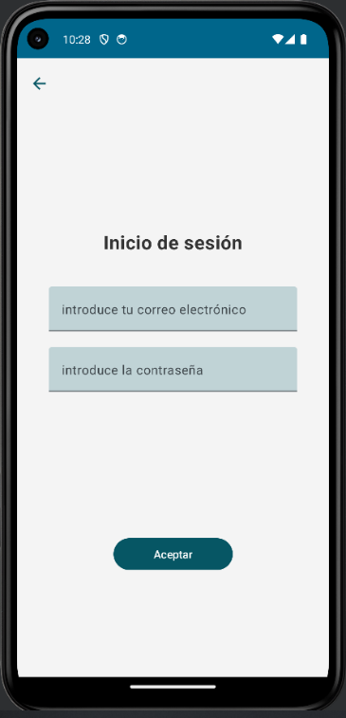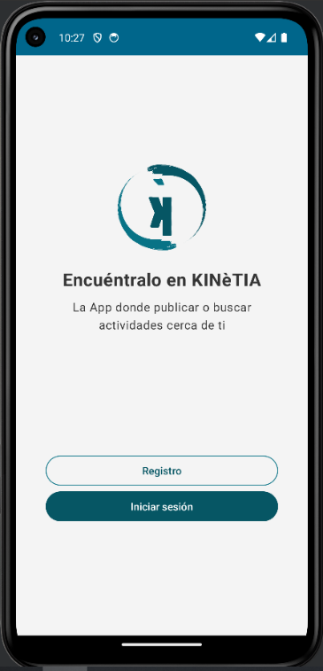

Si no disponemos de cuenta podemos crear una desde el menú de "**registro**", el cual consta de varias pantallas en las que deberemos ir introduciendo los datos necesarios para crear una cuenta. Tendremos que informar del perfil de usuario así como otros datos personales y elegir un avatar, rellenando el formulario paso a paso hasta finalizar el proceso. En la página siguiente se muestra un esquema que sirven de guía de los caminos por los que nos llevará la aplicación en función de nuestro perfil.

*Elección de perfil de usuario: Tipo de Ofertante*

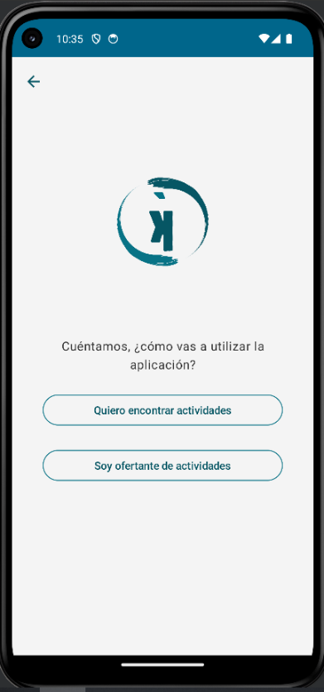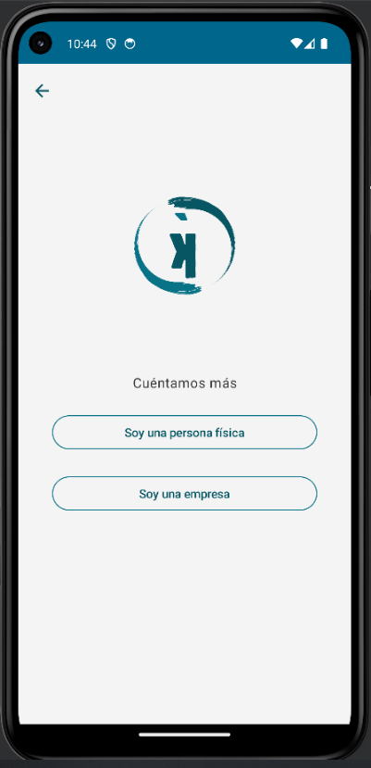

*Credenciales*

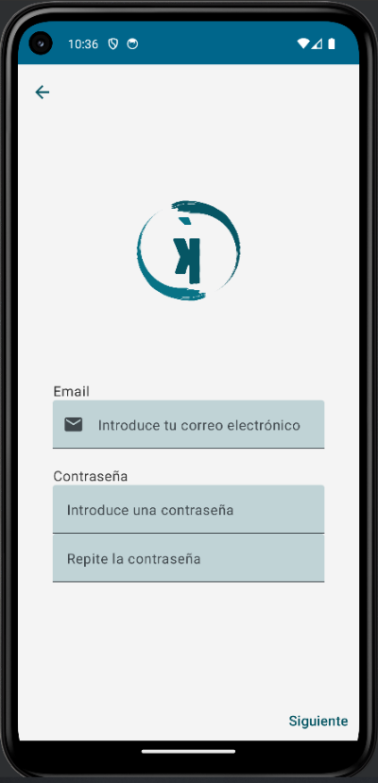

*Datos consumidor y ofertante particular*

*Datos Empresa*

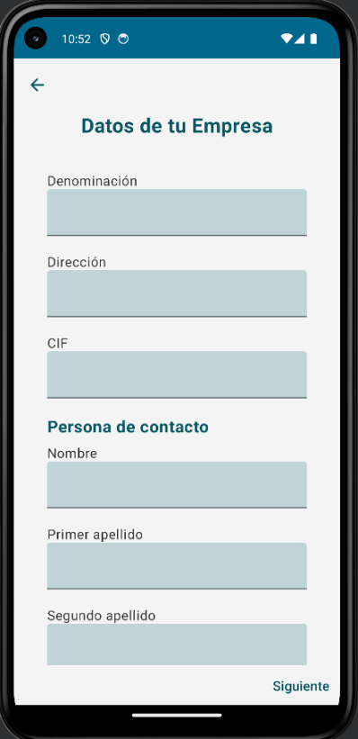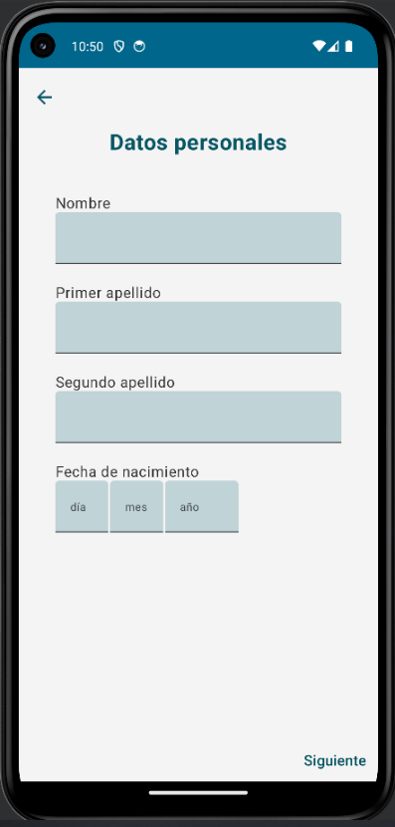

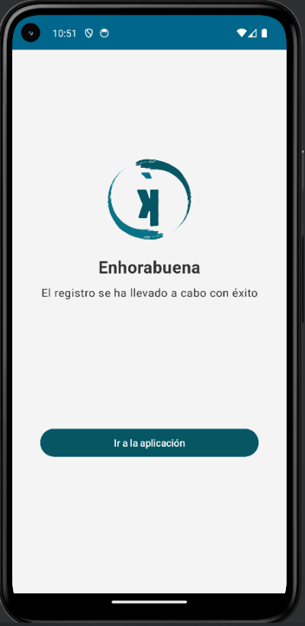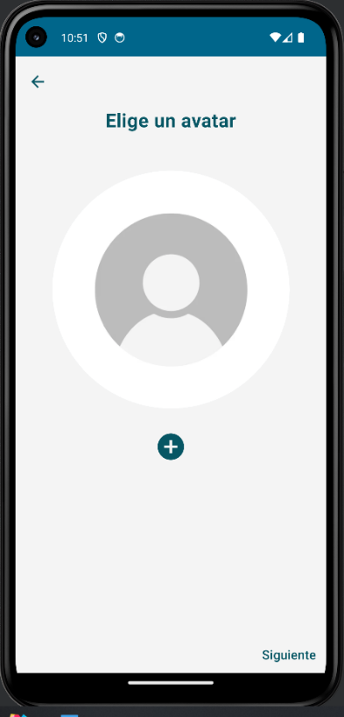

## **7.2 Modo consumidor**

El modo consumidor consta de cuatro menús principales a los cuales se puede acceder mediante la barra inferior de navegación, y se detallan a continuación:

### **Menú principal**

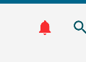

*En rojo si hay mensajes sin leer*

***Acceso directo mensajes no leídos***

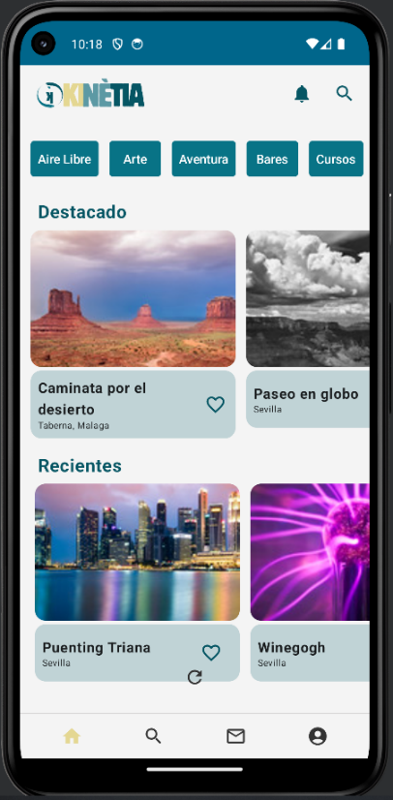

***Navegación***

***Actividades Recientes***

***Actividades Destacadas***

***Acceso directo a búsqueda de actividades***

***Scroll de categorías****, desde el cual tenemos acceso directo a la búsqueda de actividades por categoría*

### **Búsqueda de actividades**

Para buscar actividades podemos acceder al menú de búsqueda desde los accesos directos del menú principal, detallados anteriormente, o desde el panel de navegación pulsando sobre la lupa.

Una vez en el menú de búsqueda podemos iniciar la búsqueda escribiendo en el buscador situado en la parte superior, además de filtrar por categoría. O escrollear hacia abajo para ir descubriendo actividades.

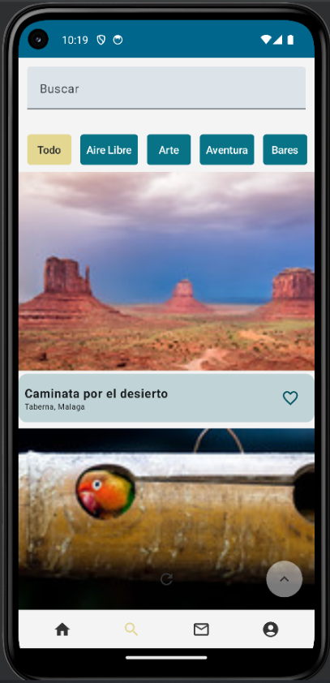

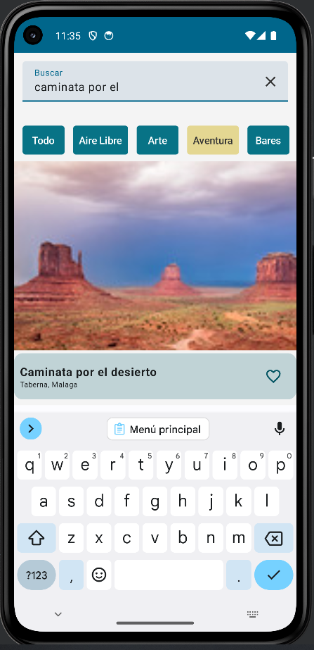

***Scroll***

***vertical***

***Botón volver arriba***

### **Menú chats**

Desde el menú de chat podemos enviar y leer mensajes con otros usuarios y accedemos a el mediante el botón con forma de email. Este menú consta con un buscador de chats, un filtro de mensajes no leídos y una lista con scroll vertical para navegar entre los chats. Pulsando sobre un chat accedemos a los mensajes, además si hay mensajes nuevos se nos notificará con un icono en color rojo sobre el chat.

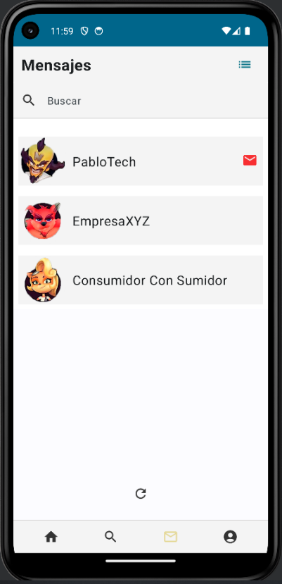

***Búsqueda***

***Filtro mensajes no leídos***

***Mensaje no leído***

***Botón cerrar***

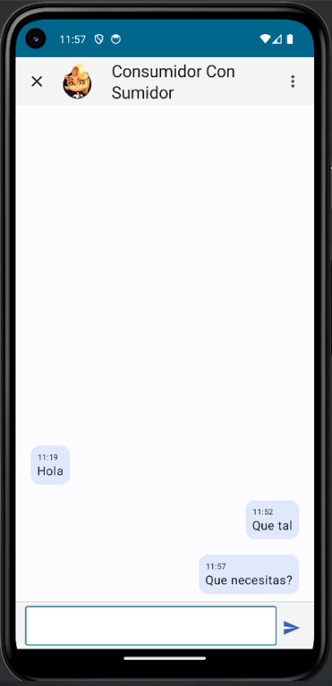

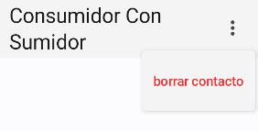

***Menú desplegable para borrar contacto***

### **Menú Usuario**

Al menú de usuario se accede desde el icono de usuario. Este consta de dos partes: el submenú "Perfil", desde donde el usuario puede ver sus datos (nombre y avatar) y sus listas de favoritos y reservas para gestionarlas; y el submenú "Mis anuncios" donde puede publicar y gestionar anuncios de búsqueda. En la parte superior de la pantalla tenemos un acceso directo a mensajes no leídos análogo al del menú principal, así como un acceso a un submenú desplegable desde donde cerrar sesión y borrar el perfil.

**Perfil**

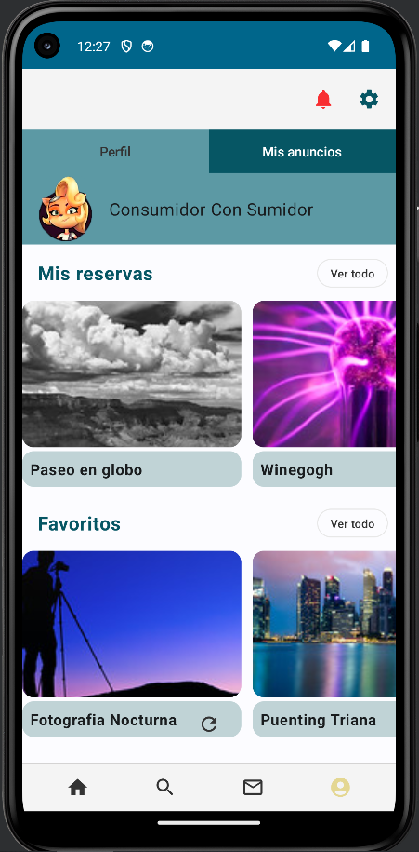

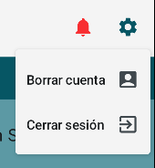

***Botonera cambio***

***de submenú***

***Scroll lateral con listado de reservas***

***Menú desplegable***

***Scroll lateral con listado de favoritos***

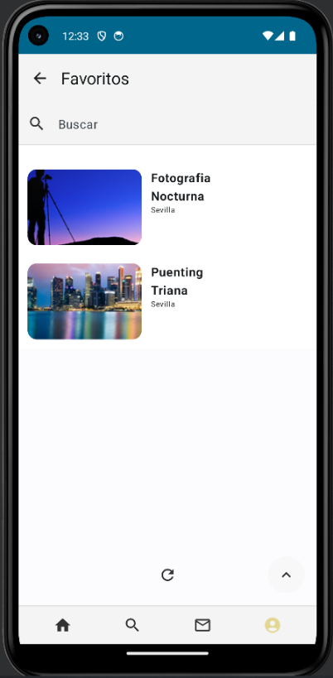

***Vista de Favoritos***

***(análoga a reservas)***

**Mis anuncios**

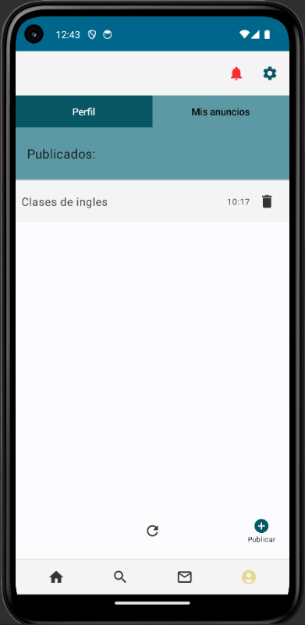

***Acceso a formulario de nuevo anuncio***

***Borrar anuncio***

***Listado de anuncios publicados***

Para publicar un anuncio pulsamos sobre el botón publicar y accederemos a la pantalla con el formulario del anuncio. Una vez rellenos los campos se nos mostrará una vista previa del anuncio en la que podremos elegir entre publicarlo, cancelar, o editar el anuncio, lo cual nos llevará de nuevo al formulario

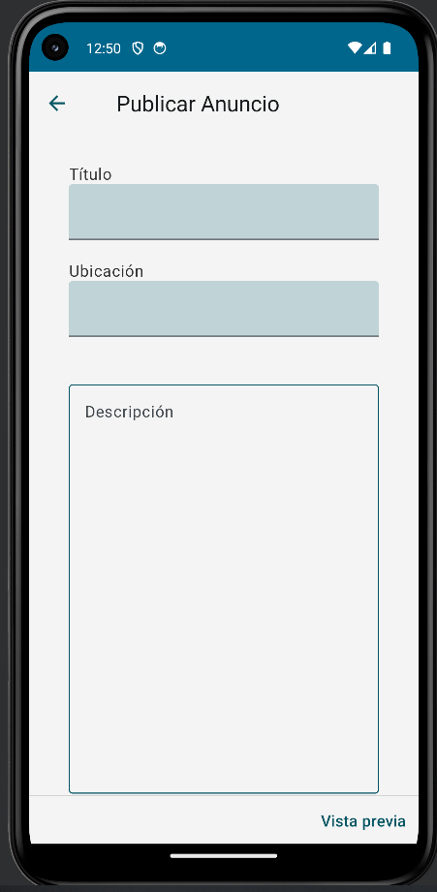 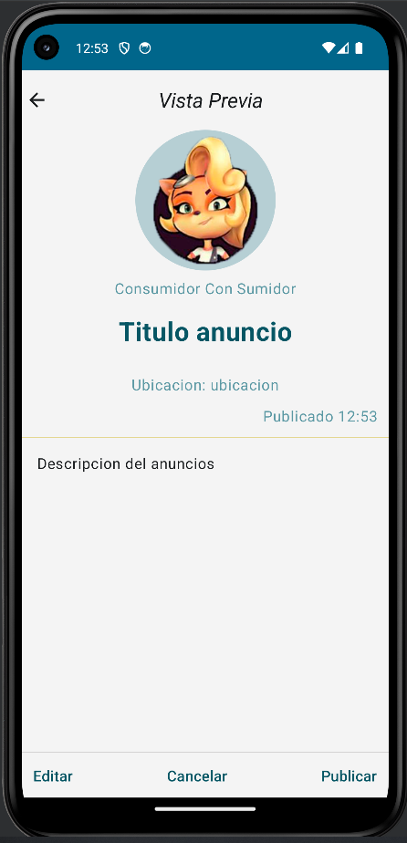

***Botonera acciones***

***Formulario nuevo anuncio***



Si queremos editar un anuncio que ya hemos publicado con anterioridad debemos pulsar sobre el anuncio a modificar en el listado de anuncios publicados del submenú "Perfil". Esto abrirá una pantalla con el anuncio y pulsando sobre el botón con forma de lápiz de la esquina superior derecha accederemos al formulario para editar el anuncio. Luego debemos pulsar sobre guardar cambios y estos tendrán efecto. La edición se puede cancelar en cualquier momento pulsando sobre la "x" situada arriba a la derecha.

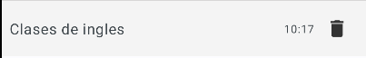

***Botón volver atrás***

***Cancelar edición***

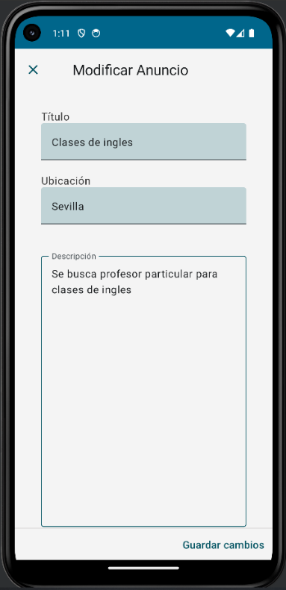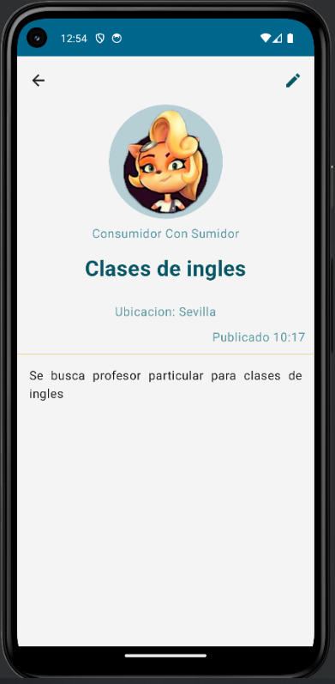

***Guardar cambios***

### **Gestión de actividades**

La gestión de actividades se lleva a cabo desde la pantalla de actividad de la actividad a gestionar. Podemos acceder a ella desde diferentes lugares de la aplicación pulsando sobre la miniatura de una actividad. El acceso puede hacerse desde cualquiera de los listados ya mencionados (siendo estos: favoritos, reservas, destacados y recientes) o desde el menú de búsqueda.

Las acciones que pueden hacerse sobre una activad son añadir/quitar de la lista de favoritos, reservar o cancelar reserva y compartir.

***Miniatura actividad***

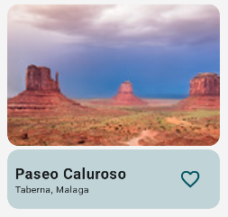

***Botón me gusta,*** *añade la actividad a la lista de favoritos*

***Vista actividad reservada***

***Vista actividad***

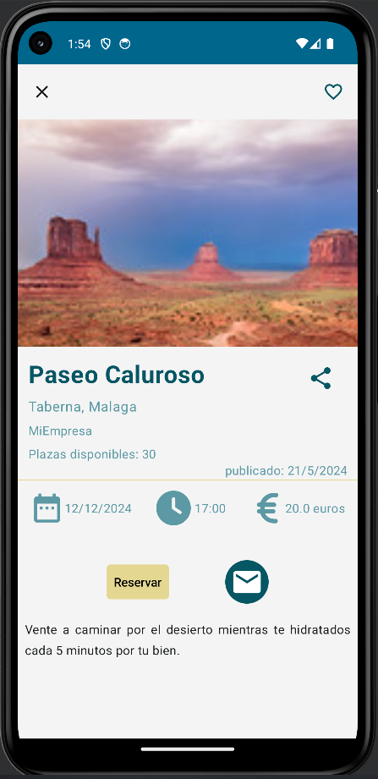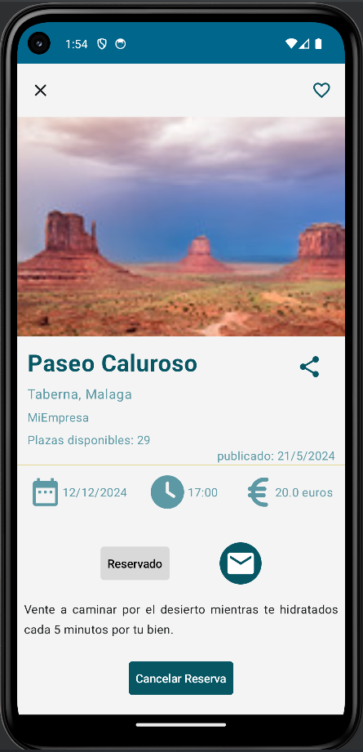

***Añadir a favoritos***

***Botón cerrar***

***Compartir***

***Datos Actividad***

***Contactar con el ofertante***

***Botón reservar***

***Cancelar reserva***

## **7.2 Modo ofertante**

Al igual que el modo consumidor, cuenta con una barra de navegación y cuatro menús principales, el menú de chats (idéntico al del consumidor) y tres menús nuevos que se detallan en los siguientes puntos:

### **Menú principal**

Desde el menú principal el usuario tiene acceso a los datos personales así como a la gestión de sus actividades, pudiendo crearlas editarlas y modificarlas. El menú cuenta con el icono de notificaciones visto en el consumidor y el menú desplegable de configuración al cual se añade la funcionalidad de poder cambiar de modo.

Las actividades publicadas se muestran en miniaturas en un scroll vertical. Las miniaturas disponen de un submenú desplegable desde el que se puede editar la actividad y eliminarla. Para publicar actividades se navega a su formulario desde el icono publicar abajo a la izquierda.

***Desplegable configuración***

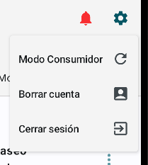

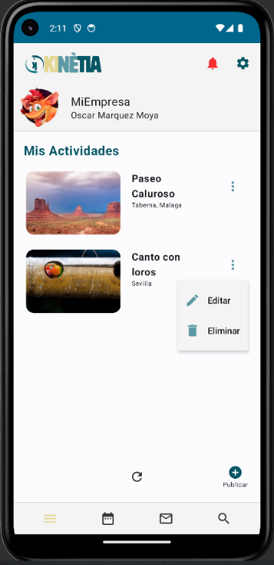

***Datos usuario***

***Scroll actividades***

***Desplegable editar/borrar actividad***

***Botón publicar actividad***

***Botón de refresco***

***Navegación***

Nota: para el ofertante, en el modo consumidor, el en desplegable de configuración del perfil se le activará la opción de poder volver al modo ofertante.

Para **publicar una actividad** pulsamos sobre el icono de publicar actividad en el menú principal. Esto nos llevará a un formulario que una vez relleno, nos llevará a una vista previa de la actividad a publicar. Desde le vista previa podemos publicar, editar o cancelar la publicación haciendo uso de los botones de la barra inferior:

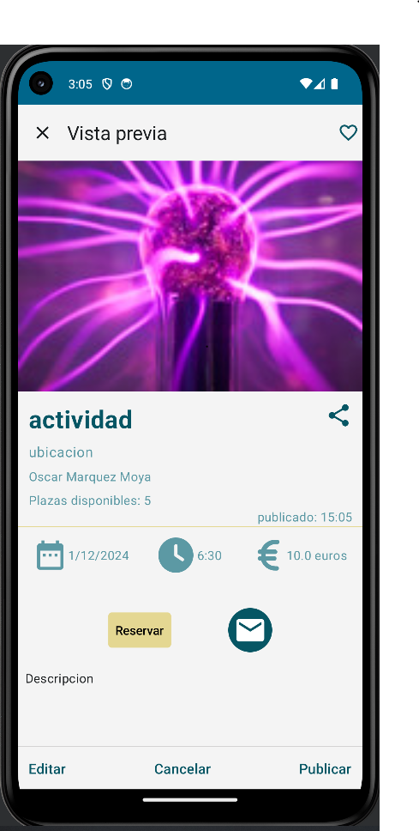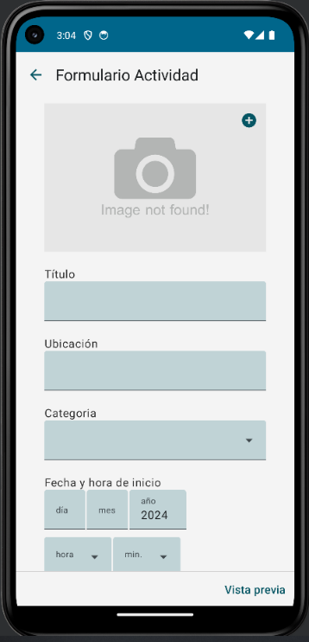

***Botonera acciones***

***Formulario nueva actividad***

Si queremos **editar una actividad publicada** anteriormente tenemos acceso al formulario para ello desde el desplegable de la miniatura de actividad antes explicado o desde la vista de la actividad en el icono del lápiz arriba a la derecha, a la cual se accede pulsando sobre la miniatura:

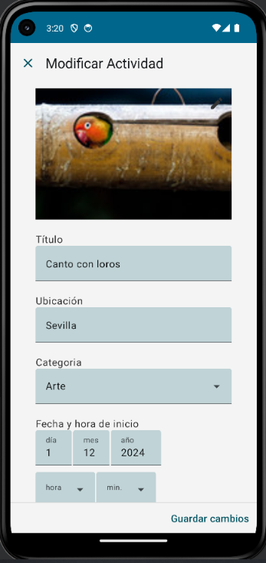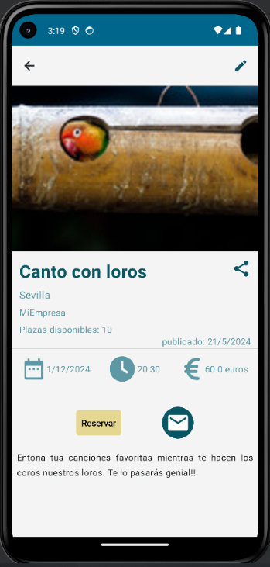

***Vista actividad***

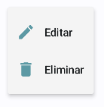

***Botón guardar cambios***

***Formulario modificar actividad***

### **Gestión de reservas**

Cuando un usuario nos reserve una actividad esta aparecerá en el menú de reservas, correspondiente con el segundo botón de la barra de navegación. En este menú veremos un listado con miniaturas de las actividades que tengan plazas reservadas. En la miniatura obtenemos información del numero de plazas disponibles y el número de reservas, pulsando sobre ella accedemos al submenú de gestión de reservas. Desde el submenú podemos cancelar cualquier reserva que nos hayan echo así como contactar con el usuario, haciendo uso de los iconos para ello que se muestran en el listado de usuarios con reserva.

***Volver***

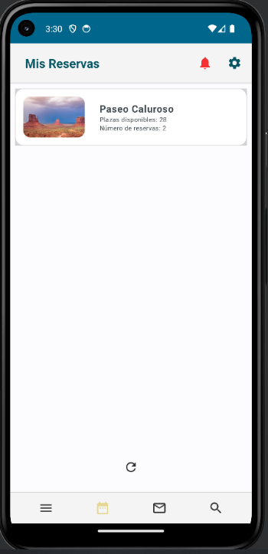

***Dialogo confirmación cancelación***

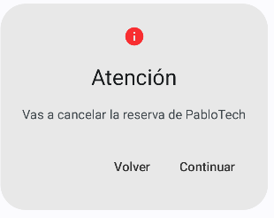

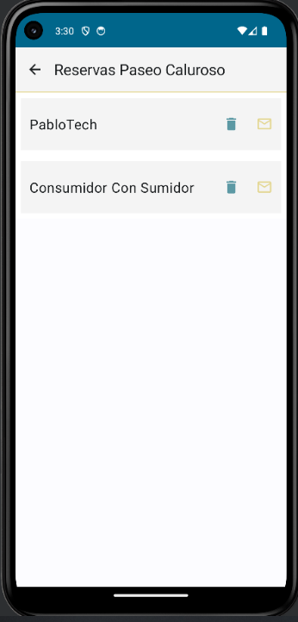

***Botón contactar,***

*navega al chat del usuario*

***Cancelar reserva***

***Menú reserva***

***Submenú reservas actividad***

### **Búsqueda de anuncios**

La búsqueda de anuncios se realiza desde el menú para ello, al que podemos acceder desde el botón con forma de lupa del panel de navegación. En él disponemos de una lista scroleable de anuncios así como un buscador. Pulsando sobre un anuncio accederemos a su vista desde la cual podremos ver la información del anuncio y contactar con el usuario que lo publicó.

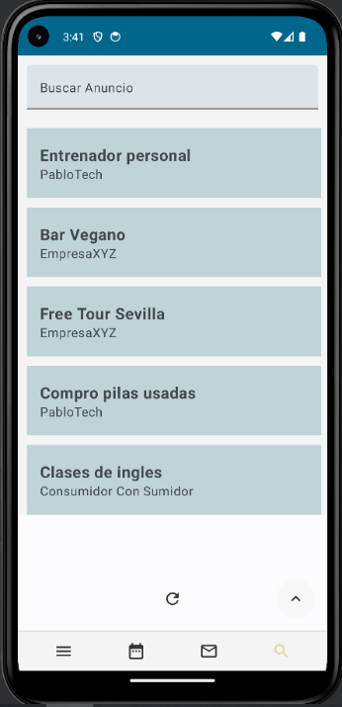

***Buscador***

***Volver***

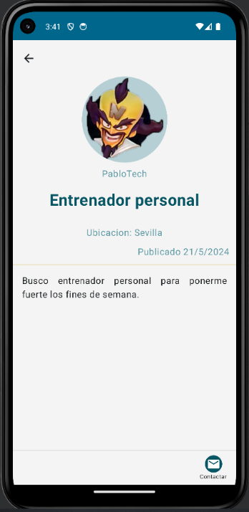

***Volver arriba***

***Botón contactar,***

*navega al chat del usuario*

# Comentarios